

**МИНОБРНАУКИ РОССИИ**

**федеральное государственное бюджетное образовательное учреждение**

**высшего профессионального образования**

**«Московский государственный технологический университет «СТАНКИН»**

**(ФГБОУ ВО МГТУ «СТАНКИН»)**

Кафедра технологии машиностроения

**МЕТОДИЧЕСКИЕ УКАЗАНИЯ**

**к курсовому проекту по курсу дисциплины**

**Проектирование**

**гибких производственных систем**

**Проектирование гибкого производственного участка**

Направление подготовки: 15.04.05 «Конструкторско-технологическое обеспечение машиностроительных производств»

г. Москва 2019 г.

УДК. 621.757.006

Проектирование гибкого производственного участка: Методические указания к курсовому проекту / Сост. В.П. Вороненко - М.: МГТУ «СТАНКИН», 2018. - 32с.

Методические указания содержат методику проектирования гибких производственных систем машиностроительного производства.

Методические указания предназначены для магистров по направлению 15.04.05 «Конструкторско-технологическое обеспечение машиностроительных производств», профиля «Технология машиностроения», выполняющих курсовой проект по курсу «Проектирование гибких производственных систем».

Составитель: д.т.н., проф. Вороненко В.П.

Утверждено кафедрой «Технология машиностроения»

**Содержание**

|  |  |
| --- | --- |
| Введение  1. ТЕХНОЛОГИЧЕСКАЯ  1.1 Определение типа производства и выбор вида его организации …………….4  1.2 Анализ чертежа, технических требований на деталь и ее технологичности………………………………………………………………………...4  1.3 Выбор вида заготовки……………………………………………………….4  1.4 Выбор технологических баз и обоснование последовательности обработки поверхностей заготовки………………………………………………..4  1.5 Выбор методов обработки поверхностей заготовки и определение количества переходов. Выбор режущего инструмента…………………………..4  1.6 Разработка маршрутного технологического процесса. Выбор технологического оборудования и оснастки………………………………………5  1.7 Определение припусков на обработку, межпереходных размеров и их допусков. Определение размеров исходной заготовки…………………………6  1.8 Назначение режимов резания………………………………………………6  1.9 Нормирование операций……………………………………………………6  2. ОРГАНИЗАЦИОННАЯ  2.1 Исходные данные………………………………………………………………7  2.2 Расчет необходимого количества основного оборудования…………………8  2.3 Присвоение инвентарных номеров оборудования и распределение операций по оборудованию………………………………………………………………………8  2.4 Определение характеристик стеллажа………………………………………..8  2.5 Расчет числа позиций загрузки и разгрузки………………………………….10  2.6 Определение схемы расположения оборудования…………………………10  2.7 Планировка участка……………………………………………………………13  Заключение  Литература……………………………………………………………………………….20  Приложение 1………………………………………………………………………………19  Приложение 2………………………………………………………………………………22  Приложение 3………………………………………………………………………………29  Приложение 4……………………………………………………………………………. 34  Приложение 5………………………………………………………………………………38 |  |

1. ТЕХНОЛОГИЧЕСКАЯ

1.1 Определение типа производства и выбор вида его организации

На этапе проектирования тип производства можно выбрать только ориентировочно. При известной годовой программе, по чертежу изделия оценивают сложность и размеры изделия, а затем выбирают тип производства.

Номинальный фонд времени в зависимости от принятого режима работы:

час.,

где: 116 – количество выходных и праздничных дней,

2 – количество смен,

8 час. – продолжительность смены.

Эффективный фонд времени работы ГПС:

час.,

где: 0,935 – коэффициент учитывающий простой оборудования, связанный с его отказом.

1.2 Анализ чертежа, технических требований на деталь и ее технологичности

Анализируется технологичность конструкции выбранной детали на технологичность в условиях ГПС.

1.3 Выбор вида заготовки

Выбирается экономичный метод получения заготовки исходя из серийности выпуска выбранной детали.

1.4 Выбор технологических баз и обоснование последовательности обработки поверхностей заготовки

Обоснование последовательности обработки поверхностей детали и выбор технологических баз между собой тесно взаимосвязаны и поэтому решаются комплексно.

Для установления последовательности обработки поверхностей детали целесообразно выявить размерные связи, с помощью которых определяется относительное положение поверхностей детали, и выявить те поверхности, относительно которых наиболее строго задано положение большинства других поверхностей детали. Эти поверхности и рекомендуется использовать в качестве технологических баз на большинстве операций технологического процесса, если они отвечают требованиям, предъявленным к технологическим базам, и позволяют полностью обрабатывать деталь с одной установки. При выборе технологических баз необходимо учитывать:

- возможность совмещения технологических и конструкторских баз;

- возможность сохранения на всех операциях обработки принципа единства баз, обеспечивающих заданную чертежом точность детали;

- возможность подхода инструмента для обработки поверхностей с наибольшего количества сторон.

Выбор способов и обоснование количества переходов по обработке поверхностей заготовки предопределяет стремление превратить заготовку в деталь самым коротким и экономичным путем.

На выбор способов обработки влияют:

- конструктивные особенности детали и ее размеры;

- требования к качеству готовой детали;

- свойства заготовки;

- количество деталей, подлежащих изготовлению;

- технико-экономические показатели способов обработки.

1.5 Выбор методов обработки поверхностей заготовки и определение количества переходов. Выбор режущего инструмента

Выбор способов и обоснование количества переходов по обработке поверхностей заготовки предопределяет стремление превратить заготовку в деталь самым коротким и экономичным путем.

На выбор способов обработки влияют:

- конструктивные особенности детали и ее размеры;

- требования к качеству готовой детали;

- свойства заготовки;

- количество деталей, подлежащих изготовлению;

- технико-экономические показатели способов обработки.

Выбор способов и средств обработки каждой поверхности заготовки ведут в направлении, обратном ходу технологического процесса (от готовой детали) и начинают с нахождения такой технологической системы, которая позволяет экономичным путем достичь необходимого качества и геометрической точности детали. Однако избираемая технологическая система в состоянии обеспечить требуемое качество детали только при определенных входных значениях характеристик заготовки по тем же показателям, как и у готовой детали.

В процессе обработки должно обеспечиваться уточнение:





где: - уточнение после первого перехода и т.д.

 - допуск на заготовку,

 - допуск на деталь.

На выбор режущего инструмента влияют следующие параметры:

- вид обработки поверхности;

- требования к качеству детали;

- свойства материала обрабатываемой заготовки;

- выполняемая операция или переход.

- возможности и состояние используемого технологического оборудования;

- экономические показатели.

1.6 Разработка маршрутного технологического процесса. Выбор технологического оборудования и оснастки

Составление технологического маршрута - это решение сложной многовариантной задачи, на основе которого принимается общая последовательность обработки детали, намечается содержание технологических операций, определяется состав технологического оснащения.

Обоснование последовательности обработки поверхностей заготовки ведут с учетом конструктивных особенностей детали и требований к ее качеству, состава переходов по обработке поверхностей заготовки и ее базирования в технологическом процессе, необходимости термической обработки, условий организации производственного процесса и других параметров.

Требования к точности относительного положения и размеров поверхностей детали вынуждают обрабатывать заготовку за несколько этапов с применением различных способов обработки. В нашем случае черновую и чистовую обработку большинства поверхностей удается выполнить последовательно при одной установке, что значительно уменьшает погрешность и время на обработку.

Намеченная последовательность обработки поверхностей заготовки позволяет составить маршрут технологического процесса изготовления детали в виде списка операций с соблюдением последовательности их выполнения.

На выбор оборудования и оснастки влияют следующие параметры:

- состав технологического процесса изготовления изделия;

- свойства материала обрабатываемой заготовки;

- себестоимость изготавливаемого изделия;

- количество изготовляемых деталей;

- требования к качеству детали.

В связи с этим целесообразно применить в процессе обработки детали в условиях ГПС станки с ЧПУ.

1.7 Определение припусков на обработку, межпереходных размеров и их допусков. Определение размеров исходной заготовки

Припуск – слой материала, удаляемый с поверхности заготовки в целях достижения заданных свойств обрабатываемой поверхности детали.

Расчетной величиной является минимальный припуск на обработку, достаточный для устранения на выполняемом переходе погрешностей обработки и дефектов поверхностного слоя, полученных на предшествующем переходе, и компенсации погрешностей, возникающих на выполняемом переходе. Промежуточные размеры, определяющие положение обрабатываемой поверхности, и размеры заготовки рассчитывают с использованием минимального припуска.

В общем случае для определения минимального припуска используется следующая формула:

Zi min = (Rz + h)i-1 + Δi-1 + ξуi (односторонний припуск);

|  |  |  |  |
| --- | --- | --- | --- |
| где: | Rzi- 1 | – | - высота неровностей профиля на предшествующем переходе, |
|  | hi-1 | – | - глубина дефектного поверхностного слоя на предшествующем переходе, |
|  | Δi-1 | – | - суммарные отклонения формы и расположения поверхности на предшествующем переходе, |
|  | ξуi | – | - погрешность установки заготовки на выполняемом переходе. |

Расчетные и максимальные значения припусков определяются по формулам:

Zi max = Zi min + Ti-1 + Ti

Zi расч = Zi min + Ti-1

На основании расчета припусков на каждом переходе и суммируя их определяют размер заготовки.

1.8 Назначение режимов резания

Выбирается глубина резания, подача,скорость резанияи частота вращения по справочнику**.**

1.9 Нормирование операций

**С**труктур**а** штучно-калькуляционного времени *t****шт.***

*tшт.к*  = *ton + tт.о + to.о + tе.н  + tп.з*/*n*

где: *tт.о*- время технического обслуживания оборудования, отнесенное к одному изготавливаемому изделию (время на замену, настройку и поднастройку инструмента, устранение неисправностей и т.п.), мин; *to.о –* время, затрачиваемое на организационное обслуживание основного оборудования (время на подготовку оборудования к работе, простои связанные с несвоевременным получение полуфабриката, сбои с доставкой инструмента и т.п.),мин; *tе.н –* время на отдых и естественные надобности оператора, мин; *tп.з –* подготовительно-заключительное время, затрачиваемое на подготовку исполнителя или исполнителей и средств технологического оснащения к переналадке и саму переналадку основного оборудования, мин; n – размер партии запуска полуфабрикатов. Время технического обслуживания рабочего места исчисляется в процентном отношении от основного времени колеблется в зависимости от типа и размера станка от 1% до 3,5%, а на организационное обслуживание для поточного производства 0,8…2,5%, не поточного 2…4% от оперативного времени. Время на отдых и естественные надобности для поточного производства 5…8%, а не поточного 4…6% от оперативного времени. Подготовительно-заключительное время 20 мин.

### Минимальный размер партии запуска *nmin* определяют по операции, имеющей наибольшую трудоемкость наладки:

### (3.9)

### где: *к* – коэффициент, учитывающий допускаемое соотношение подготовительно-заключительного и штучного времени обработки.

### Значения коэффициента *к* для расчета размера партии обрабатываемых изделий

|  |  |  |  |
| --- | --- | --- | --- |
| Себестоимость | Тип производства | | |
| Крупносерийное | Среднесерийное | Мелкосерийное |
| Малая | 0,02 | 0,03 | 0,05 |
| Средняя | 0,03 | 0,05 | 0.08 |
| Высокая | 0,05 | 0,08 | 0,12 |

2. ОРГАНИЗАЦИОННАЯ

2.1. Исходные данные

**Исходные данные:**

* Номенклатура изготавливаемых деталей (приложение 2);
* Объем их выпуска;
* Массы изготавливаемых деталей;
* Маршруты изготовления с указанным оборудованием и штучно-калькуляционным временем для каждой операции;
* Эффективный годовой фонд времени работы оборудования.

**Варианты индивидуальных заданий**

|  |  |  |  |  |  |
| --- | --- | --- | --- | --- | --- |
| **№ детали** | **Наименование детали** | **Программа выпуска**  **N, шт./год** |  | **Вариант** | **Детали** |
| 1 | Винт | 80000 |  | 1 | 1, 2, 3, 4 |
| 2 | Вал | 70000 |  | 2 | 5, 6, 7, 8 |
| 3 | Ось | 90000 |  | 3 | 3, 4, 5, 6 |
| 4 | Стопор | 65000 |  | 4 | 1, 2, 7, 8 |
| 5 | Вилка | 85000 |  | 5 | 1, 2, 5, 6 |
| 6 | Фланец | 75000 |  | 6 | 3, 4, 7, 8 |
| 7 | Кольцо | 95000 |  | 7 | 1, 3, 5, 7 |
| 8 | Гайка | 60000 |  | 8 | 2, 4, 7, 8 |

|  |  |
| --- | --- |
| **Вариант** | **Детали** |
| 9 | 1,5,3,6 |
| 10 | 2,3,6,8 |
| 11 | 1,5,6,7 |
| 12 | 3,4,7,8 |
| 13 | 1,4,7,8 |
| 14 | 3,5,6,7 |
| 15 | 4,6,7,8 |
| 16 | 4, 5,6,7 |
| 17 | 2,5,7,8 |

2.2. Расчет необходимого количества основного оборудования

На основании критерия степень кооперации выбран предметный принцип формирования производственного участка, как наиболее приемлемый для ГПС. При расчете годовых потребностей в технологическом оборудовании каждого типа на предметно-замкнутых участках серийного производства используется формула:

,

где: *t ш-кi*–штучно-калькуляционное время обработки *i*-го наименования заготовки;

*п* – номенклатура изготавливаемых деталей на данном типе станка;

*Ni* – объем выпуска *i*-ой детали;

*Фэ* – эффективный годовой фонд времени работы оборудования при двухсменной работе.

Вычисленное значение *Ср* округляют до ближайшего большего целого числа, получая при этом количество основного оборудования *Спр*, принятое для выполнения данной операции. Коэффициент загрузки основного оборудования на данной операции *kз*= *Ср/Спр*, где *Ср,Спр* – оборудование соответственно расчетное и принятое.

2.3. Присвоение инвентарных номеров оборудования и распределение операций по оборудованию

После расчета необходимого количества оборудования необходимо каждой единице оборудования присвоить инвентарный номер, пример: 1, 2, 3 и т.д.

После этого максимально равномерно (исходя из станкоемкости обработки) распределяются операции изготовления деталей на каждую единицу оборудования таким образом, чтобы каждому инвентарному номеру оборудования соответствовали закрепленные номера изготавливаемых деталей.

Для равномерного распределения операций между станками предлагается использование специальной программы «Efficient scheduling» (инструкция в приложении 3).

Результаты заносятся в табл.1, а затем заполняется табл. 2 (приложение 1) с учетом распределения изготавливаемых деталей по каждой единице оборудования. На основе этих данных далее будет строиться планировка участка.

2.4. Определение характеристик стеллажа

В формировании производственной системы современного предприятия по производству машиностроительной продукции большую роль играет организация высокоэффективной транспортно-складской системы.

Это объясняется тем, что до 95% времени производственного цикла изготовления детали составляет время, затрачиваемое на транспортировку, загрузку, хранение, включая установочно-разгрузочные операции.

Эффективность производственного процесса во многом зависит от способа реализации транспортирования, поскольку транспортные операции являются непосредственным выражением связей между отдельными этапами технологического процесса. Транспортная система должна своевременно и в требуемой последовательности обеспечить выполнение всех запросов основного оборудования, накопителей и склада в необходимых полуфабрикатах.

Современное машиностроение характерно значительным повышением серийности выпуска продукции. Предприятия вынуждены расширять и периодически обновлять номенклатуру выпускаемых изделий, что объясняется непрерывным совершенствованием конструкций машин и технологии их производства. В связи с этим, в настоящее время во всем мире широкое распространение получают гибкие автоматизированные участки механообработки. Как правило, на таких участках применяется линейная планировка, так как она наиболее эффективна для использования при многономенклатурном производстве.

Концепция создания автоматизированных транспортно-складских систем (АТСС) включает комплексный подход к вопросам проектирования основного технологического оборудования, транспортно-складских и погрузочно-разгрузочных средств.

В качестве исходной информационной базы используют следующие данные:

* номенклатура выпускаемых изделий;
* габаритные размеры и масса заготовок деталей;
* перспективная программа предприятия по выпуску изделий;
* технология изготовления деталей;
* основные технико-экономические показатели предприятия и отдельных производств и т.д.

Основной расчетной характеристикой стеллажа является его вместимость, которая определяется исходя из числа производственной тары с полуфабрикатами, необходимой для полной загрузки станков во время работы комплекса. Расчет производится исходя из среднестатистических величин станкоемкости изготовления деталей и их объема выпуска.

Расчет основных параметров складской системы начинают с выбора нормы запаса хранения *mi*. Для производственных участков она составляет 3 суток. Зная норму запаса хранения в днях, определяют запас хра­нения соответствующей группы грузов (т) по формуле:

где *Qi* — годовое поступление груза соответствующего наимено­вания (или приведенный грузопоток для группы полуфабрика­тов), т/год.

Выбрав размеры производственной тары из стандартного ряда (в лабораторной работе 200х300 мм), определяют величину транспортной партии с учетом компактного однорядного размещения в ней заготовок, в шт. При размещении заготовок в таре следует учесть толщину схвата робота (10 мм) и минимальную величину разжима схвата (0,5 мм). В отчете дать 4 эскиза размещения заготовок в таре. Зная массу заготовки, определяют массу транспортной партии *Мтi*. Количество ячеек на складе производственного участка *Ря*

*Ря* = ,

где *n* – количество наименований изготавливаемых деталей на участке ГПС.

Высоту яруса стеллажа можно определить, зная толщину тары (для плоского поддона Δ (224 мм), максимальную высоту груза *с* и зазор *е* (130 мм) между верхом лежащего на нем груза до низа опорной поверхности следующей по высоте тары с грузом, по формуле:

*ся*= *с* + ∆ +*е*

Число ярусов рассчитывают по формуле:



где *hн* – высота над полом нижнего яруса (500 мм); *hв* – расстояние от низа строительных конструкций покрытия здания до опорной поверхности верхнего яруса стеллажей или штабеля (1500 мм); *Нх* - высота цеха (7,2 м). Выражение ε {…} означает, что берется целая часть от расчетного числа. Число рядов в зоне хранения:

*у = Ря/(ршz)*

где *рш —* количество тары по ширине ячейки (1).

Длину, занятую грузами в зоне хранения, рассчитывают по формуле:

*L*cт= *уА*  = *у* (*а*+ 2 λ *+*χ)

где *А* — длина ячейки стеллажа; *а —* длина грузовой единицы (размер вдоль зоны хранения); χ — толщина стоек стеллажей (χ = 0,03 м); *р*д — количество тары по длине ячейки каркасного стеллажа (*р*д = 1); λ — зазоры между грузовыми единицами или между грузовой единицей и стойкой стеллажа *(*λ = 0,04 м).

При определении площади зоны хранения учитывают ширину стеллажа, рассчитывают по формуле Вст == *р*г (*b +* λ1)*,* где *b —* ширина грузовой складской единицы, т. е. раз­мер, в направлении которого ее устанавливают в глубь стеллажа, м; λ1= 0,05 ... 0,1 м — зазор между грузом и краем стеллажа или между грузами; *р*г — количество тары по глубине ячейки (*р*г =1).

*Характеристики стеллажа:*

1. *число ячеек на складе Ря – 5.длина стеллажа L*cт -
2. *высота яруса ся - 6. ширину стеллажа* Вст -
3. *число ярусов z –*
4. *число рядов у -*

2.5. Расчет числа позиций загрузки и разгрузки

Функционально позиции загрузки, где производится установка заготовки в производственную тару, и разгрузки, где изготовленная деталь снимается с производственной тары, могут быть либо разделены, либо объединены. При разделении этих функций на участке должно быть минимум два рабочих места. При объединении на одном рабочем месте обеих операций таких позиций может быть и одна, если на ней успевают по времени выполнить весь объем работ. Расчет необходимого числа позиций производят по формуле:



где: *t* – средняя трудоемкость операций на позиции (только загрузки или разгрузки, если операции разделены, или суммарная, если обе операции выполняются на одной позиции), (время формирования или расформирования транспортной партии 5 мин); *kдет* - количество транспортных партий; Фпоз – эффективный годовой фонд времени работы позиции (2050 ч).

Для обеспечения нормальной работы комплекса при n>1 требуется две позиции загрузки/разгрузки, при n<1 – одна.

2.6. Определение схемы расположения оборудования

При линейном расположении оборудование можно поставить в один или два ряда вдоль транспортной трассы, при этом обеспечивается лучшее использование производственных площадей.

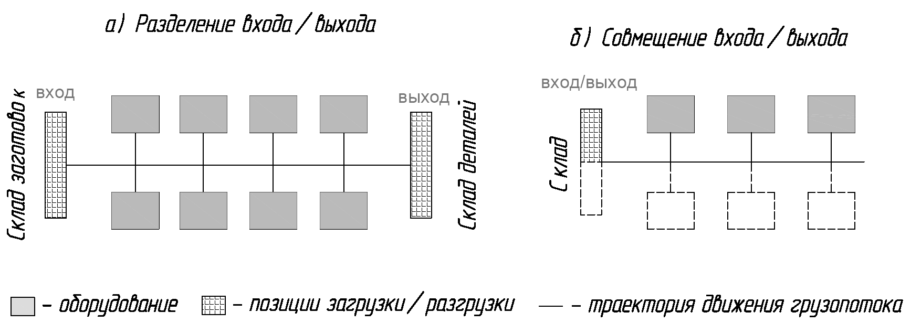

*Рис. 3 Совмещение и разделение позиций загрузки и разгрузки при линейном одно- и двухрядном размещении оборудования.*

При общем количестве оборудования Nобщ.≥6 его целесообразно расположить в 2 ряда. В зависимости от количества позиций загрузки-разгрузки транспортных партий выбрать схему размещения оборудования (с совмещенным входом и выходом или с раздельным). В отчете требуется зарисовать схему расположения оборудования, где учесть рядность и совмещение/разделение позиций загрузки/разгрузки, например при Nобщ.=6:

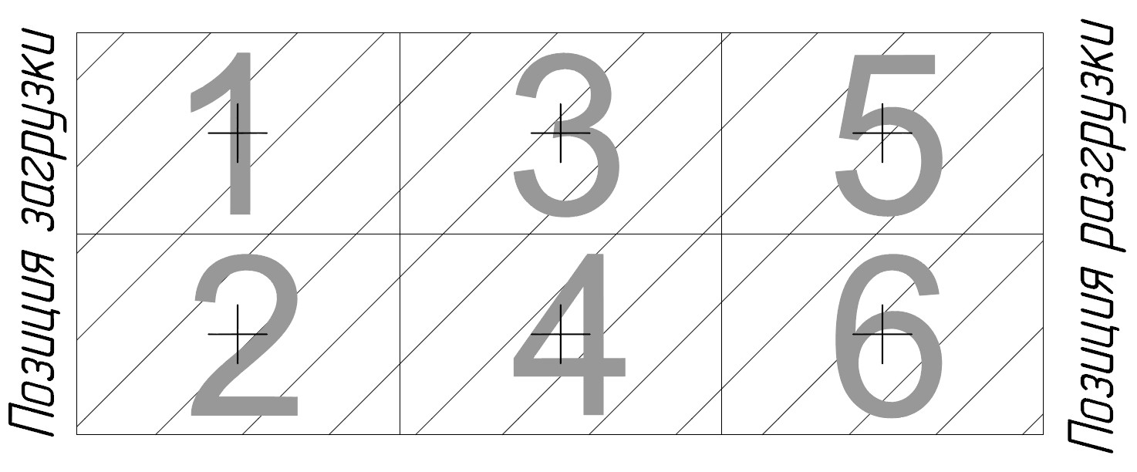

*Цель: расставить рассчитанное число оборудования по выбранной схеме размещения таким образом, чтобы суммарная мощность грузопотока на участке была минимальна.*

Большое внимание надо уделить оптимизации материальных потоков, так как оптимальные материальные потоки и структура транспортно-складской системы в значительной степени определяет загруженность оборудования, величину занимаемой площади, количество потребляемой энергии, эксплуатационные расходы и мобильность производственной системы. При оптимальной схеме расстановки станков на производственном участке потребуется меньшее количество транспортных средств, сократятся простои оборудования и улучшится управление производством. Критерием для оценки при выборе оптимальной схемы размещения технологического оборудования принимается минимум мощности грузопотока (материального потока).

Решение вопроса о размещении оборудования на производственных участках сложная логистическая задача, т.к. имеется множество различных технологических процессов изготовления изделий. Эту задачу предлагается решить в два этапа. На первом этапе выбирается схема размещения оборудования.

На втором этапе решается комбинаторная задача. Пусть на участке есть *n* рабочих установочных мест, где надо разместить*n* единиц оборудования.

Задача оптимизации расстановки оборудования относится к *NP*-полным задачам, при решении которых точными методами оптимизации время сходимости алгоритма экспоненциально увеличивается в зависимости от количества единиц размещаемых объектов. Число возможных вариантов планировки участка определяется количеством возможных перестановок оборудования. При проектировании участков часто приходится иметь дело с количеством станков *n>10*, где метод полного перебора применить невозможно, так как количество возможных вариантов *n!* Поэтому для решения таких задач используют специальные методы оптимизации, сокращающие число переборов вариантов планировки.

Разработка различных методов для решения задач планировки объясняется разными областями их применения – различные схемы расстановки оборудования в цехе, различные подходы к оптимизации материальных потоков, разное количество оборудования, разные маршруты и грузопотоки, совмещение или разделение входа и выхода и т.д.

Общая целевая функция оптимального размещения оборудования может быть представлена в виде:



где :*Gk* – суммарный грузопоток при варианте расстановки станков *k*, т/год;

*n* – число станков и позиций установки;

*сij* – «стоимость» передачи объектов от позиции*i* к позиции*j* (удельное расстояние между позициями *i* и *j*), м;

*аdp* – суммарный грузопоток при передаче деталей от станка *d* к станку *p.*

|  |  |  |
| --- | --- | --- |
| *xid*= |  | 1, если *d*-й станок устанавливается на *i*-ую позицию; |
| 0 в противном случае. |
| *yij*= |  | 1, если деталь передается с *p*-го станка на *j*-й; |
| 0 в противном случае. |

Таким образом, задача расстановки станков сводится к нахождению такого варианта расстановки *k*, при котором суммарная мощность грузопотока *G* будет минимальна.

Схема движения грузопотоков задана матрицей *А[i,j]*, где номер строки *i* – номер станка, от которого поступает деталь (поставщик), а номер столбца *j* – номер станка, к которому деталь (потребитель) движется. Значения матрицы соответствуют величинам грузопотоков.

Для расчёта целевой функции используется также матрица расстояний *C[i,j]*, такой же размерности, что и матрица грузопотоков, в ячейках которой записываются расстояния между позициями. Расстояние между станками по фронту и до проезда 1,5 м. Ширина проезда 2 м. Матрица расстояний формируется в зависимости от выбранной схемы расположения оборудования и позиций загрузки и разгрузки деталей и заготовок. Станки в матрице грузопотоков ставятся в соответствии с выбранной последовательностью расстановки оборудования на позициях в матрице расстояний. При двухрядном расположении и разделении позиций загрузки и разгрузки матрицы будут иметь вид:

|  |  |  |  |  |  |  |  |  |  |  |  |  |  |  |  |  |
| --- | --- | --- | --- | --- | --- | --- | --- | --- | --- | --- | --- | --- | --- | --- | --- | --- |
| Матрица грузопотоков *А[i, j]* | | | | | | | |  | Матрица расстояний *C[i, j]* | | | | | | | |
| с т а н к и / п о з и ц и и | | | | | | | | п о з и ц и и | | | | | | | |
|  | **Т1** | **Т2** | **Ф2** | **АТ1** | **С2** | **АТ2** | **разг** |  | **1** | **2** | **3** | **4** | **5** | **6** | **разг** |
| **загр** | 5,6 | 7,3 |  | 2,3 |  |  |  | **загр** | 3 | 3 | 4 | 4 | 5 | 5 | - |
| **Т1** |  |  | 5,6 |  |  |  | 2,3 | **1** | - | 1 | 2 | 2 | 3 | 3 | 5 |
| **Т2** |  |  |  | 7,3 |  |  |  | **2** | 1 | - | 2 | 2 | 3 | 3 | 5 |
| **Ф2** |  |  |  | 5,6 | 2,3 |  |  | **3** | 2 | 2 | - | 1 | 2 | 2 | 4 |
| **АТ1** |  |  | 2,3 |  | 5,6 | 7,3 |  | **4** | 2 | 2 | 1 | - | 2 | 2 | 4 |
| **С2** | 2,3 |  |  |  |  |  | 5,6 | **5** | 3 | 3 | 2 | 2 | - | 1 | 3 |
| **АТ2** |  |  |  |  |  |  | 7,3 | **6** | 3 | 3 | 2 | 2 | 1 | - | 3 |

Значение целевой функции *G* рассчитывается путем перемножения соответствующих ячеек матриц *А[i,j]* и С*[i,j]* и последующего их сложения.

G=5.6*3+7.3*3+2.3*4+5.6*2+2.3*5+7.3*2+5.6*1+2.3*2+2.3*1+5.6*2+7.3*2+2.3*3+5.6*3+7.3*3=169.1 тм/год.

Минимальное значение величины *G* обеспечивает оптимальную расстановку оборудования на участке.

Результаты расчетов проверяются на ЭВМ (инструкция в приложении 4), а также сравниваются с вариантом оптимальной расстановки, выданным программой.

Результаты отражаются на схеме расположения оборудования для двух вариантов, по которым производят сравнение по мощности материальных потоков. В клетки вписывают номера станков для двух схем.

*Схема расположения оборудования и позиций входа и выхода*

Пример расчета дан в приложении 5.

2.7 Планировка участка

Особенностью построения участка для непоточного производства является:

* использование станков с ЧПУ;
* построение участка из гибких производственных модулей (ГПМ), которые работают независимо друг от друга;
* использование накопителей у технологического оборудования для минимального запаса заготовок (партия прибытия заготовок межоперационным транспортом);
* использование периодического транспорта;
* межоперационное хранение заготовок на складе участка (стеллаж).

На рис. 1 и рис. 2 представлены варианты схем автоматизированного участка механической обработки, где 1 – технологическое оборудование; 2 – транспорт участка; 3 – склад участка;

4 – накопитель у технологического оборудования; 5 – стеллаж.

Отличие схемы участка рис. 1 от рис. 2 то, что на схеме рис. 1 транспортные и складские функции совмещены. Это позволяет сократить величину материальных потоков и уменьшить капитальные затраты при проектировании участка, однако «слабым звеном» в цепочке переработки грузов среди технологического оборудования является кран-штабелер, т.к. он выполняет две функции транспортную – межоперационное транспортирование заготовок и складскую – обслуживание стеллажа. Если кран-штабелёр не справляется с выполнением этих функций, то транспортную и складские функции разделяют рис. 2.



Рис. 1 Схема участка непоточного производства с совмещением транспортной и складской функции



Рис. 2 Схема участка ГПС производства с разделением транспортной и

складской функции

**Выбор вспомогательного оборудования**

Состав вспомогательного оборудования формируется по следующим подсистемам:

1. **Система инструментообеспечения.** На производственных участках предусматривают стеллажи для хранения инструмента у каждой рабочей позиции.

2. **Метрологическая система**. Для межоперационного и окончательного контроля качества изделий используют контрольно-измерительные устройства (КИУ) и контрольно-измерительные машины (КИМ).

3. **Складская система.** На производственных участках предусматривают наличие накопителей. Их количество определяют с учетом вида производства

4. **Система охраны труда.** На производственных участках следует размещать защитные ограждения подвижных устройств и противопожарный шит.

5. **Транспортная система.** Основным путем снижения трудоемкости транспортных операций является применение автоматизированных транспортных средств на производственных участках (подвесные толкающие конвейеры, самоходный тележечный транспорт с управлением от ЭВМ, робокары, роликовые конвейеры и др.). Использование однотипных транспортных средств в производственной системе упрощает их управление и обслуживание.

Для автоматизации загрузки и разгрузки основного оборудования, а также стыковки его с транспортной системой следует использовать промышленные роботы или агрегаты загрузки спутников.

В качестве межоперационной транспортной системы в зависимости от серийности выпуска, конфигурации и массы изделий могут быть использованы: каретка-оператор с транспортным путем, конвейер, лотковая система, мостовой кран, промышленные роботы, поворотный стол. При выборе количества промышленных роботов в автоматизированном непоточном производстве следует ориентироваться на следующие нормы обслуживания основного оборудования одним промышленным роботом:

### Оперативное время, мин ........ …… 3,0—6,0 5,0—7,5 Св. 7,5

### Количество основного оборудо-

### ­вания, шт. ............…………… 2 3 4

Количество транспортных средств определяют исходя из машиноемкости *Тм.е* транспортных операций, которую рассчитывают по следующей формуле:



Здесь *Тц*– средняя длительность одного рейса или одного цикла работы транспортного средства, мин; *zti*– грузопоток *i*-го наименования груза, ед. тары/год; Zт.пi – величина транспортной партии *i*-го наименования груза, ед. тары (1).

*zti =Qi/ Сi ,*

где *zti* – грузопоток, ед. тары, по определенной группе изделий; *Qi* – грузопоток по определенной группе, т; *Сi* – средняя грузо­вместимость тары, т.

Длительность обслуживания заявки определяется типом транспортного средства, его скоростными характеристиками и протяженностью трассы. Для циклических транспортных средств длительность обслуживания (мин) при двухадресном режиме работы *Тц* = 2 (*t*р  +*t*т + 1,075*t*v +*t*в.п ), где *t*р – время разгона транспортного средства, (0,1 мин); *t*т – время его торможения, (0,1 мин); *t*v – время движения на маршевой скорости, мин; *t*в.п – время отработки цикла взять-поставить, (0,5 мин). Для расчета *t*v используют средний путь движения на маршевой скорости, который равен 0,5 длины транспортной трассы, а скорость движения зависит от типа транспортного средства (150 м/мин).

Количество транспортных средств определяют по формуле

где *Кс* = 1,2 ... 1,6 — коэффициент спроса, учитывающий не­равномерность поступления заявок на обслуживание в еди­ницу времени; *Кз* = 0,7 ... 0,8 – коэффициент загрузки транс­портного средства; *Фэ* – эффективный годовой фонд времени работы принятого типа транспортного средства, (2050 ч); *n* – число грузопотоков, обслуживаемых данным типом транспорта.

Определяют общее количество транспортных средств на ГПС и вносят в таблицу 3 (приложение 1).

6. **Система технического обслуживания.** На производственном участке размещают систему удаления стружки, состоящую из конвейера, находящегося под основным оборудованием или около него и бункера для сбора стружки. Снабжение электроэнергией осуществляется через электрошкаф. Для очистки деталей от стружки и грязи перед контрольными позициями и позициями переустановки деталей на спутниках предусматривается использование моечной машины. Для осуществления автоматического зажима деталей и спутников в приспособлениях устанавливаются гидростанции.

7. **Система управление и подготовка производства.** На производственном участке устанавливают пульт управления участком с оператором.

Определив количество станков и зная удельные площади основного и вспомогательного оборудования (приложение 1), рассчитывают площади производственных участков Fпp.

Ширину В и длину L производственных участков определяют следующим образом:

В = (Впр – Вм)/2

где Впр – ширина пролета, м;

Вм – ширина магистрального проезда, м.

Результаты расчетов заносят в таблицу 4 (приложение 1).

Планировку оборудования на участке производят с помощью плоских темплетов. После размещения основного и вспомогательного оборудования на планшете и согласования с преподавателем, они обводятся соответствующим цветом по контурам и проставляются модели каждого станка, а также наносятся средства защиты персонала в соответствии с условными обозначениями (табл.4). Автоматические линии и вспомогательное оборудование «привязывают» соответствующими размерами к несущим конструкциям здания. На плане участка наносят и измеряют курвиметром грузопоток полуфабрикатов. По плану участка определяют его фактическую площадь.

При выполнении графической части на листе миллиметровой бумаги необходимо соблюдать следующие требования:

* название листа, например, «Планировка автоматизированного участка механической обработки по изготовлению корпусных деталей»;
* обозначить основное и вспомогательное оборудование, на каждом написать его модель или обозначить условными знаками;
* указать габаритные размеры участка, привязочные размеры (между оборудованием и оборудованием и стенами или колоннами);
* нанести материальные потоки заготовок внутри участка.

### На планировке ГПС изображают и указывают: сечение колонн с фундаментами; наружные и внутренние стены; окна, ворота и двери, как наружные, так и внутренние; основное и вспомогательное оборудование; месторасположение персонала; каналы для удаления стружки; размеры ширины пролетов, шага колонн, ширину и длину участка, расстояние от оборудования до колонн в двух направлениях и минимальное между оборудованием и рабочими местами, габаритные размеры крупного оборудования; нумерацию оборудования с ее расшифровкой в спецификации.

Таблица 2 Условные обозначения, применяемые на планировке

|  |  |  |  |
| --- | --- | --- | --- |
| Наименование | Условныеобозначения | Наименование | Условныеобозначения |
| 1 | 2 | 3 | 4 |
| Двери и ворота раздвижные |  | Стеллаж для хранения сортового проката |  |
| Двери и ворота одностворчатые |  | Стеллажи елочные для хранения сортового проката |  |
| Стены зданий с окнами цехов и служебных помещений |  |
| Стеллажи многоярусные однорядные |  |
| Стеллажи полочные для хранения заготовок в унифицированной таре |  |
| Стены и перегородки глухие |  | Штабельное хранение заготовок |  |
| Стены и перегородки железобетонные |  | Подвалы, тоннели, каналы подземные |  |
| Перегородки деревянные оштукатуренные |  | Антресоли |  |
| Перегородки остеклённые с нижней деревянной частью |  | Каналы и люки |  |

|  |  |  |  |
| --- | --- | --- | --- |
| *Табл. 2 (Продолжение)* | | | |
| 1 | 2 | 3 | 4 |
| Двери и ворота двухстворчатые |  | Перегородкисетчатые |  |
| Перегородки  звукоизолирующие |  | Барьеры |  |
| Перегородки из стеклоблоков |  | Сплошные  перегородки |  |
| Каналы для транспортировки  стружки |  | Конвейеры цепные подвесные |  |
| Тележки электрические поворотным столом |  | Платформы электрические |  |
| Стеллаж с передвижным рольгангом |  | Краны-штабелёры |  |
| Краны ковочные консольные |  | Краны поворотные |  |
| Ураны мостовые |  | Кран-балки |  |
| Электротельфер на монорельсе |  | Краны-штабелёры автоматизированные |  |
| Каретки операторы с автоматическим адресованием грузов |  | Тележки рельсовые |  |
| Транспортеры скребковые |  | Транспортёры роликовые |  |
| Транспортёры пластинчатые |  | Транспортёры сетчатые |  |
| Транспортеры ленточные |  | Бенкеры(1) с загрузочными устройствами |  |
| Железнодорожные пути ширококолейные |  | Железнодорожные пути узкоколейные |  |

|  |  |  |  |
| --- | --- | --- | --- |
| *Табл. 2 (Продолжение)* | | | |
| 1 | 2 | 3 | 4 |
| Тупиковые железнодорожные вводы ширококолейные |  | Тупиковые железнодорожные вводы узкоколейные |  |
| Установки защитной атмосферы |  | Вентиляторы центробежные |  |
| Воздушные компрессоры |  | Кабины душевые с сеткой, открытые |  |
| Подвод воды к потребителю |  | Подвод воздуха к потребителю |  |
| Подвод пара к потребителю |  | Подвод электроэнергии к потребителю |  |
| Умывальники, раковины |  | Подстанции трансформаторные |  |
| Колонна здания: условно; железобетонная; металлическая |  | Колоны зданий металлические |  |
| Многостаночное обслуживание одним рабочим |  | Верстаки слесарные с тисками |  |
| Пульт управления |  | Место рабочего |  |
| Санузел |  | Термическое оборудование: камерная печь, шахтная печь (контур в плане берется из паспорта оборудования, изображение вычерчивается в масштабе |  |
| Разметочная плита |  | Контрольная  плита | http://ok-t.ru/studopedia/baza5/117211552848.files/image054.jpg |
| Верстак | http://ok-t.ru/studopedia/baza5/117211552848.files/image056.jpg | Контрольный стол |  |

|  |  |  |  |
| --- | --- | --- | --- |
| *Табл. 2 (Окончание)* | | | |
| 1 | 2 | 3 | 4 |
| Контрольный пункт | http://ok-t.ru/studopedia/baza5/117211552848.files/image060.jpg | Подвод сжатого воздуха (цифра указывает давление в сети) | http://ok-t.ru/studopedia/baza5/117211552848.files/image062.jpg |
| Точка подвода электрокабеля | http://ok-t.ru/studopedia/baza5/117211552848.files/image064.jpg | Подвод холодной воды | http://ok-t.ru/studopedia/baza5/117211552848.files/image066.jpg |
| Подвод пара | http://ok-t.ru/studopedia/baza5/117211552848.files/image068.jpg | Подвод эмульсии, содового раствора, масла |  |
| Подвод газа природного, эндотермического, экзотермического, аммиака, азота |  | Отметка уровней высот | http://ok-t.ru/studopedia/baza5/117211552848.files/image086.jpg |
| Бак (ванна) | http://ok-t.ru/studopedia/baza5/117211552848.files/image090.jpg | Трансформатор к электропечам | http://ok-t.ru/studopedia/baza5/117211552848.files/image092.jpg |
| Место складирования заготовок |  | Лестничная клетка |  |
| Технологическое оборудование номером по плану |  | Автоматические линии |  |
| Резервное место под оборудование |  | Промышленный робот |  |
| Машины погрузочные |  | Рука механическая с магнитным приспособлением |  |
| Манипуляторы полноповоротные рельсовые узколейные |  | Манипуляторы полноповоротные рельсовые ширококолейные |  |
| Манипуляторы с дистанционным управлением |  | Манипуляторы напольные колёсные (нерельсовые) |  |
| Медицинская аптечка |  | Пожарный кран |  |

Технико-экономические показатели спроектированной ГПС вносят в таблицу 4 (приложение 1).Титульный лист курсового проекта дан в приложении 1.

Литература

1. Вороненко В.П., Чепчуров М.С., Схиртладзе А.Г. Проектирование машиностроительного  производства: Учебник /Под ред. В.П. Вороненко.- СПб.: Издательство «Лань», 2017, 416 С.
2. Системотехника компьютеризированного производства: Учебное пособие./Сост. В.Н. Брюханов, В.В. Хохлов. – М.: ГОУ ВПО МГТУ СТАНКИН. 2007. – 82 с.

**Приложение 1**

*1. Распределение изготавливаемых деталей по станкам*

|  |  |  |  |
| --- | --- | --- | --- |
| **Тип оборудования** | **Инв. №** | **Изготавливаемые детали** | **Коэффициент загрузки** |
|  | 1 |  |  |
|  | 2 |  |  |
|  | 3 |  |  |
|  | 4 |  |  |
|  | 5 |  |  |
|  | 6 |  |  |
|  | 7 |  |  |
|  | 8 |  |  |
|  | 9 |  |  |
|  | 10 |  |  |
|  | 11 |  |  |
|  | 12 |  |  |

*2. Формирование маршрутов изготовления деталей*

|  |  |  |
| --- | --- | --- |
| **№ детали** | **Маршрут обработки** | **Величина грузопотока, ед.тары/год** |
|  |  |  |
|  |  |  |
|  |  |  |
|  |  |  |
|  |  |  |
|  |  |  |
|  |  |  |

1. *Мощность грузопотоков*

|  |  |  |
| --- | --- | --- |
| Детали | Мощность грузопотока,  ед.тары м/год | Количество  транспортных средств |
|  |  |  |
|  |  |  |
|  |  |  |
|  |  |  |

*3. Нормативы для определения площадей:*

* средняя производственная площадь на один станок – 30 м2.

Размеры сетки колонн:

* шаг колонн по наружным стенам – 6 м;
* шаг колонн внутри участка – 12 м;
* ширина пролета – 24 м;

Минимальное расстояние:

между станками по фронту – 1,5 м;

между тыльными сторонами станков – 1,2 м;

при расположении станков в затылок – 2,0 м;

от стены или колонны:

тыльной стороной – 0,9 м;

фронтом станка – 2,0 м;

|  |  |  |
| --- | --- | --- |
| № n/n | Площадь, занимаемая вспомогательным оборудованием | Размер площади, м2 |
|  | Лотковая система | 8 |
|  | Электрошкаф | 1 |
|  | Пульт управления | 2 |
|  | Промышленный робот | 6 |
|  | Контрольно-измерительное устройство | 6 |
|  | Бункер для сбора стружки | 1 |
|  | Противопожарный щит | 1 |
|  | Кран-штабелер с транспортным путем | 5 |
|  | Каретка-оператор с транспортным путем | 10 |
|  | Стеллаж для режущего инструмента | 2 |
|  | Стеллаж для заготовок или полуфабрикатов | 10 |
|  | Накопитель | 4 |
|  | Конвейер | 15 |
|  | Гидростанция | 2 |
|  | Поворотный стол | 3 |
|  | Моечная машина | 6 |
|  | Защитное ограждение | 1 |
|  |  |  |

*4. Параметры участка ГПС*

|  |  |  |  |  |
| --- | --- | --- | --- | --- |
| № п/п | Наименование  оборудования | Количество | Удельная площадь, м2 | Площадь под данное оборудование,  м2 |
| А. Площадь, занимаемая технологическим оборудованием | | | | |
| 1 | *Станки* |  |  |  |
| Б. Площадь, занимаемая вспомогательным оборудованием | | | | |
| Складское оборудование | | | | |
| 2 |  |  |  |  |
| 3 |  |  |  |  |
| 4 |  |  |  |  |
| Транспортное оборудование | | | | |
| 5 |  |  |  |  |
| 6 |  |  |  |  |
| 7 |  |  |  |  |
| 8 |  |  |  |  |
| Средства инструментообеспечения | | | | |
| 9 |  |  |  |  |
| Средства ремонтного и технического обслуживания | | | | |
| 10 |  |  |  |  |
| 11 |  |  |  |  |
| 12 |  |  |  |  |
| 13 |  |  |  |  |
| Средства контроля качества изделий | | | | |
| 14 |  |  |  |  |
| Средства охраны труда | | | | |
| 15 |  |  |  |  |
| 16 |  |  |  |  |
| Средства подготовки и управления производством | | | | |
| 17 |  |  |  |  |
|  | | | | |
| Итого: площадь производственного участка | | | |  |
| Длина × ширина участка, м | | | |  |

*5.* *Технико-экономические показатели ГПС*

|  |  |  |
| --- | --- | --- |
| №  п/п | Наименование показателя | Величина |
| 1 | Фактическая площадь участка, м2 |  |
| 2 | Количество работающих |  |
| 3 | Длина грузопотока  полуфабрикатов, м |  |
| 4 | Количество изделий, снимаемых с единицы площади, шт/м2 |  |
| 5 | Максимальный коэффициент загрузки станка |  |

1. *Титульный лист*



**МИНОБРНАУКИ РОССИИ**

**федеральное государственное бюджетное образовательное учреждение**

**высшего образования**

**«Московский государственный технологический университет «СТАНКИН»**

**(ФГБОУ ВО «МГТУ «СТАНКИН»)**

|  |  |  |  |
| --- | --- | --- | --- |
|  | | | |
| Институт машиностроения и инжиниринга | | Кафедра технологии машиностроения | |
| **Курсовой проект** | |

|  |
| --- |
| по дисциплине: «Проектирование гибких производственнных систем»  на тему:_"Проектирование гибкого производственного участка  (вариант № )"  Направление: 15.04.05 «Конструкторско-технологическое обеспечение машиностроительных производств»  Магистерская программа: «Технология машиностроения» |

|  |  |  |  |
| --- | --- | --- | --- |
| Руководитель: |  |  | д.т.н., проф. Вороненко В.П. |
|  | подпись |  |  |
| Студент: |  |  | гр. МДС-15-01 Петров П.П. |
|  | подпись |  |  |

Оценка _____________________

Дата сдачи___________________

Москва 2019г.

**Приложение 2**

Маршрутные карты изготовления деталей

**Деталь №1**

**МАРШРУТНАЯ КАРТА МЕХАНИЧЕСКОЙ ОБРАБОТКИ ВИНТА**

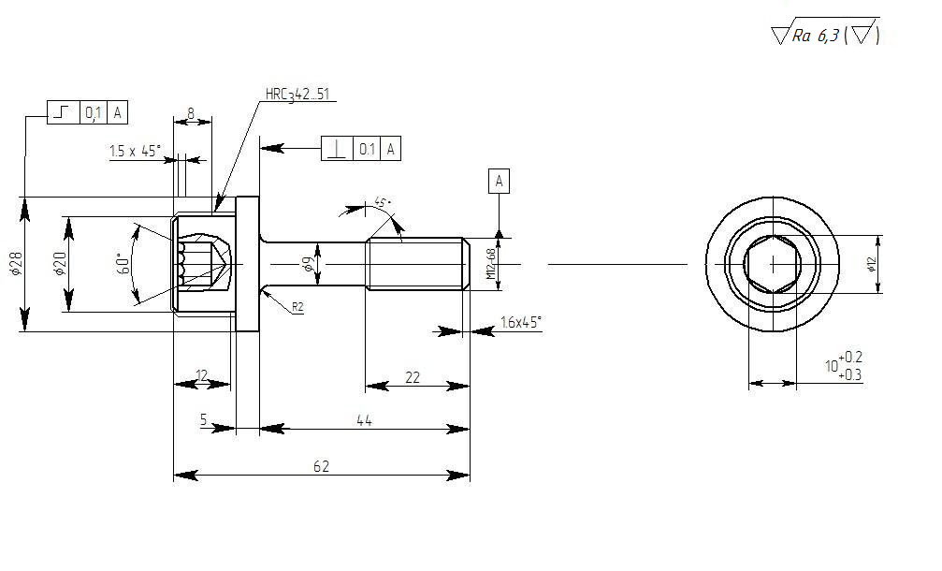

Неуказанные предельные отклонения размеров: валов h 14, отверстий H14, остальных



|  |  |  |  |  |
| --- | --- | --- | --- | --- |
| **Материал** | **Масса детали** | **Заготовка** | | |
| **Наименование, Марка** | **Вид** | **Профиль и размер** | **Программа выпуска** |
| Круг | 0,07 | Прокат | *Φ* 28x65 | 80000 |

|  |  |  |  |  |
| --- | --- | --- | --- | --- |
| **Номер опер.** | **Наименование операции** | **Модель оборудования** |  | **Приспособление** |
| 005  010  015  020  025 | Токарная  Автоматно-токарная  Токарная  Фрезерная  Резьбонакатная | 16А20Ф3С47  DP GT2100M  DP GT2100  HAAS VF2  JDY-30A | 0,1  3,8  1,4  0,7  0,2 | Патрон цанговый  Наладка групповая  Патрон цанговый  Приспособление  Нож |

**Деталь №2**

**МАРШРУТНАЯ КАРТА МЕХАНИЧЕСКОЙ ОБРАБОТКИ ВАЛИКА**

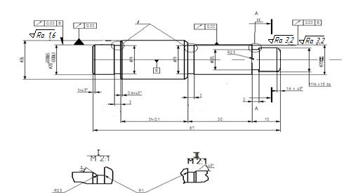

Неуказанные предельные отклонения размеров: валов h 14, отверстий H14, остальных



|  |  |  |  |  |
| --- | --- | --- | --- | --- |
| **Материал** | **Масса детали** | **Заготовка** | | |
| **Наименование, Марка** | **Вид** | **Профиль и размер** | **Программа выпуска** |
| Круг | 0,3 | Прокат | *Φ* 28x100 | 70000 |

|  |  |  |  |  |
| --- | --- | --- | --- | --- |
| **Номер опер.** | **Наименование операции** | **Модель оборудования** |  | **Приспособление** |
| 005  010  015  020  025 | Токарная  Автоматно-токарная  Токарная  Резьбонакатная  Круглошлифовальная | 16А20Ф3С47  DP GT2100M  DP GT2100  JDY-30A  BEIER M1420E | 0,15  1,3  1,4  0,3  2,2 | Патрон цанговый  Наладка  Патрон цанговый  Нож  Центра, хомутик |

**Деталь №3**

**МАРШРУТНАЯ КАРТА МЕХАНИЧЕСКОЙ ОБРАБОТКИ ОСИ**

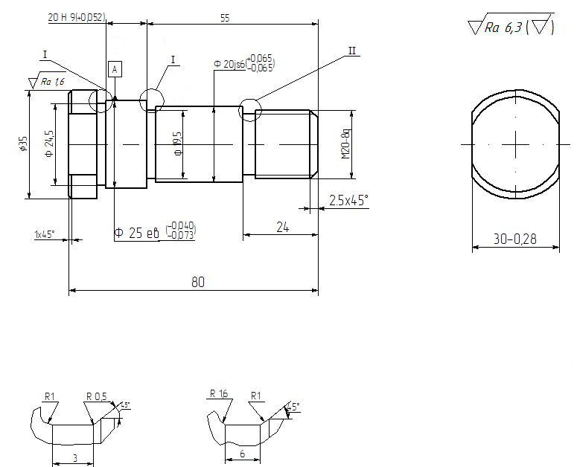

HRC342…51

Неуказанные предельные отклонения размеров: валов h 14, отверстий H14, остальных



|  |  |  |  |  |
| --- | --- | --- | --- | --- |
| **Номер опер.** | **Наименование операции** | **Модель оборудования** |  | **Приспособление** |
| 005  010  015  020  025  030 | Токарная  Автоматно-токарная  Токарная  Фрезерная  Резьбонакатная  Круглошлифовальная | 16А20Ф3С47  DP GT2100M  DP GT2100  HAAS VF2  JDY-30A  BEIER M1420E | 0,2  1,73  1,4  0,8  0,4  1,3 | Патрон цанговый  Наладка  Патрон цанговый  Призматические тиски  Нож  Центра, хомутик |

Покрытие: хим. окс. прм.

|  |  |  |  |  |
| --- | --- | --- | --- | --- |
| **Материал** | **Масса детали** | **Заготовка** | | |
| **Наименование, Марка** | **Вид** | **Профиль и размер** | **Программа выпуска** |
| Круг | 0,2 | Прокат | *Φ* 36x85 | 90000 |

**Деталь №4**

**МАРШРУТНАЯ КАРТА МЕХАНИЧЕСКОЙ ОБРАБОТКИ СТОПОРА**

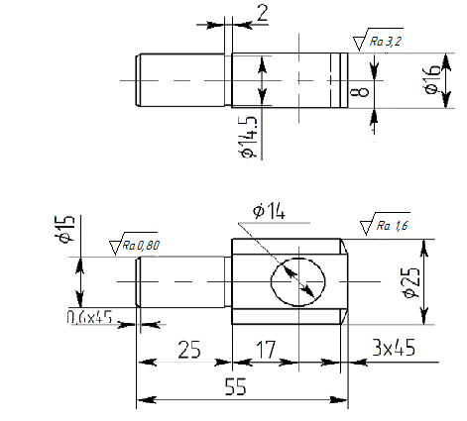

|  |  |  |  |  |
| --- | --- | --- | --- | --- |
| **Номер опер.** | **Наименование операции** | **Модель оборудования** |  | **Приспособление** |
| 005  010  015  020 | Токарная  Автоматно-токарная  Токарная  Вертикально-сверлильная | 16А20Ф3С47  1Б240-6К  DP GT2100  2Р135Ф2 | 0,08  3,3  0,8  0,7 | Патрон цанговый  Наладка групповая  Патрон цанговый  Кондуктор |

Неуказанные предельные отклонения размеров: валов h 14, отверстий H14, остальных



|  |  |  |  |  |
| --- | --- | --- | --- | --- |
| **Материал** | **Масса детали** | **Заготовка** | | |
| **Наименование, Марка** | **Вид** | **Профиль и размер** | **Программа выпуска** |
| Круг | 0,16 | Прокат | *Φ* 26x60 | 65000 |

**Деталь №5**

**МАРШРУТНАЯ КАРТА МЕХАНИЧЕСКОЙ ОБРАБОТКИ ВИЛКИ**

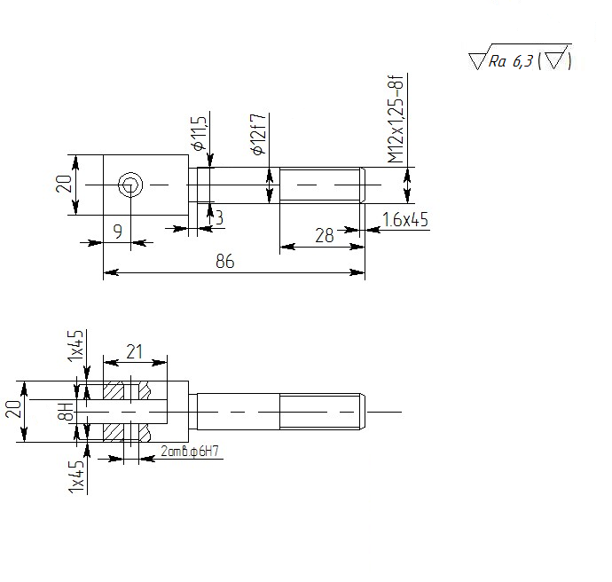

Неуказанные предельные отклонения размеров: валов h 14, отверстий H14, остальных



Покрытие: хим. окс. прм.

|  |  |  |  |  |
| --- | --- | --- | --- | --- |
| **Номер опер.** | **Наименование операции** | **Модель оборудования** |  | **Приспособление** |
| 005  010  015  020  025 | Токарная  Токарная  Горизонтально-фрезерная  Вертикально-сверлильная  Резьбонакатная | 16А20Ф3С47  DP GT2100  HAAS VF2  2Р135Ф2  JDY-30A | 0,02  0,8  1,6  2,5  0,2 | Патрон цанговый  Патрон цанговый  Призматические тиски  Кондуктор  Нож |

|  |  |  |  |  |
| --- | --- | --- | --- | --- |
| **Материал** | **Масса детали** | **Заготовка** | | |
| **Наименование, Марка** | **Вид** | **Профиль и размер** | **Программа выпуска** |
| Круг | 0,1 | Прокат | *Φ* 20x90 | 85000 |

**Деталь №6**

**МАРШРУТНАЯ КАРТА МЕХАНИЧЕСКОЙ ОБРАБОТКИ ФЛАНЦА**

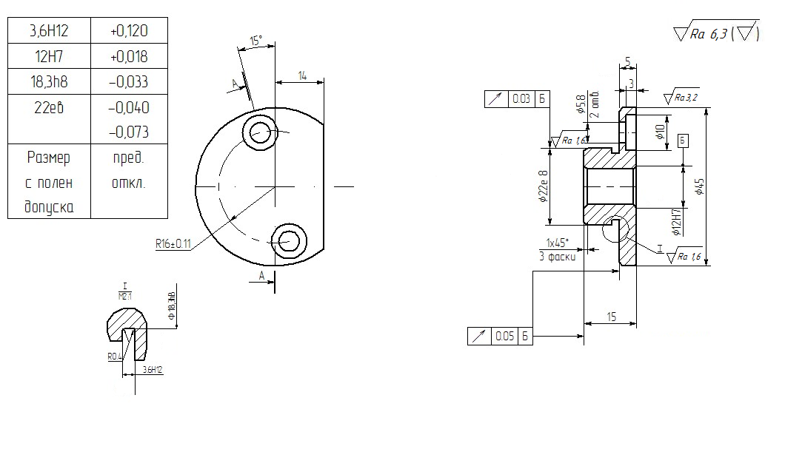

HB220…240.

Неуказанные предельные отклонения размеров: валов h 14, отверстий H14, остальных



Покрытие: хим. окс. прм.

|  |  |  |  |  |
| --- | --- | --- | --- | --- |
| **Номер опер.** | **Наименование и содержание операции** | **Модель оборудования** |  | **Приспособление** |
| 005  010  015  020  025 | Токарная  Автоматно-токарная  Токарная  Вертикально-сверлильная  Круглошлифовальная | 16А20Ф3С47  DP GT2100M  DP GT2100  2Р135Ф2  BEIER M1420E | 0,1  1,1  1,3  2,2  1,8 | Патрон цанговый  Наладка  Патрон цанговый  Кондуктор  Оправка, центра, хомутик |

|  |  |  |  |  |
| --- | --- | --- | --- | --- |
| **Материал** | **Масса детали** | **Заготовка** | | |
| **Наименование, Марка** | **Вид** | **Профиль и размер** | **Программа выпуска** |
| Круг | 0,076 | Прокат | *Φ* 46x20 | 75000 |

**Деталь №7**

**МАРШРУТНАЯ КАРТА МЕХАНИЧЕСКОЙ ОБРАБОТКИ КОЛЬЦА**

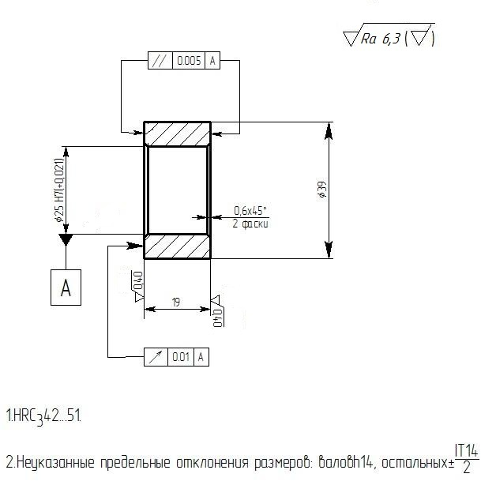

HRC342…51

Неуказанные предельные отклонения размеров: валов h 14, отверстий H14, остальных



|  |  |  |  |  |
| --- | --- | --- | --- | --- |
| **Номер опер.** | **Наименование и содержание операции** | **Модель оборудования** |  | **Приспособление** |
| 005  010  015 | Токарная  Автоматно-токарная  Токарная | 16А20Ф3С47  DP GT2100M  DP GT2100 | 0,05  0,9  1,5 | Патрон цанговый  Наладка  Патрон цанговый |

|  |  |  |  |  |
| --- | --- | --- | --- | --- |
| **Материал** | **Масса детали** | **Заготовка** | | |
| **Наименование, Марка** | **Вид** | **Профиль и размер** | **Программа выпуска** |
| Круг | 0,1 | Прокат | *Φ* 40x21 | 95000 |

**Деталь №8**

**МАРШРУТНАЯ КАРТА МЕХАНИЧЕСКОЙ ОБРАБОТКИ ГАЙКИ**

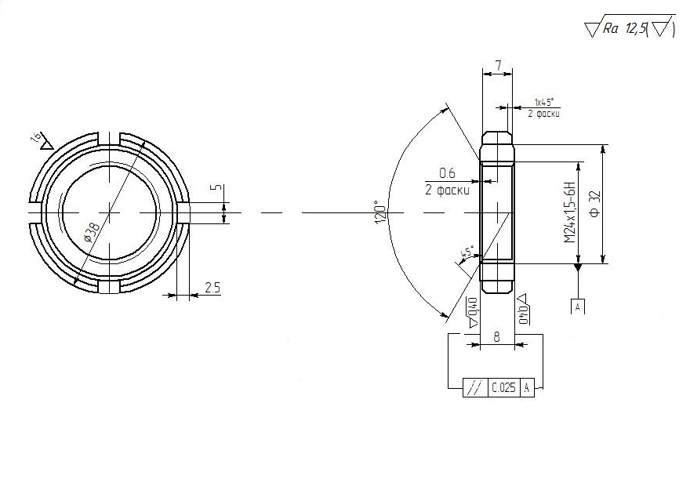

Шлицы HRC332…42

Неуказанные предельные отклонения размеров: валов h 14, отверстий H14, остальных



Покрытие: хим. окс. прм.

|  |  |  |  |  |
| --- | --- | --- | --- | --- |
| **Номер опер.** | **Наименование и содержание операции** | **Модель оборудования** |  | **Приспособление** |
| 005  010  015  020 | Токарная  Автоматно-токарная  Токарная  Фрезерная | 16А20Ф3С47  DP GT2100M  DP GT2100  HAAS VF2 | 0,03  0,8  1,6  1,6 | Патрон цанговый  Наладка  Патрон цанговый  Делительная головка |

|  |  |  |  |  |
| --- | --- | --- | --- | --- |
| **Материал** | **Масса детали** | **Заготовка** | | |
| **Наименование, Марка** | **Вид** | **Профиль и размер** | **Программа выпуска** |
| Круг | 0,04 | Прокат | *Φ* 40x10 | 60000 |

**Приложение 3**

Программа «Efficient scheduling» предназначена для составления производственного расписания, а также может быть использована для распределения операций между станками для их равномерной загрузки. Для начала работы необходимо дважды щелкнуть по ярлыку программы на рабочем столе:



В результате открывается окно программы, в котором можно ввести два параметра для расчета: количество станков и количество модулей:

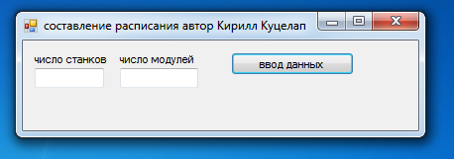

Количество станков равно общему числу станков на производственном участке. Например, если на участке находятся 3 станка модели ФС-250, 4 станка модели 1Б240-6К и 1 станок модели 6Р80Ш, то суммарно общее количество станков равно 3+4+1=8.

Под модулем в данной программе подразумевается единый, неделимый блок на диаграмме Ганта производственного расписания, для которого известны единицы оборудования, на которых он может выполняться, его продолжительность и временные связи с другими блоками диаграммы. Другими словами, при решении задачи распределения операций между станками минимальное количество модулей равняется количеству различных всех различных операций, выполняемых на производственном участке. Рассмотрим пример.

Пусть на производственном участке должны изготавливаться детали № 1,4,6, 8.

Технологический процесс (ТП) изготовления детали №1 состоит из 5 операций.

ТП детали №4 состоит из 4 операций.

ТП детали №6 состоит из 5 операций.

ТП детали №6 состоит из 4 операций.

Таким образом, общее количество различных операций равняется 5+4+5+4=18. Соответственно и количество модулей равняется 18. При этом каждой операции, как и станку, присваивается свой уникальный инвентарный номер.

После ввода количества станков и количества модулей нажмите кнопку «ввод данных», и появится окно следующего вида:

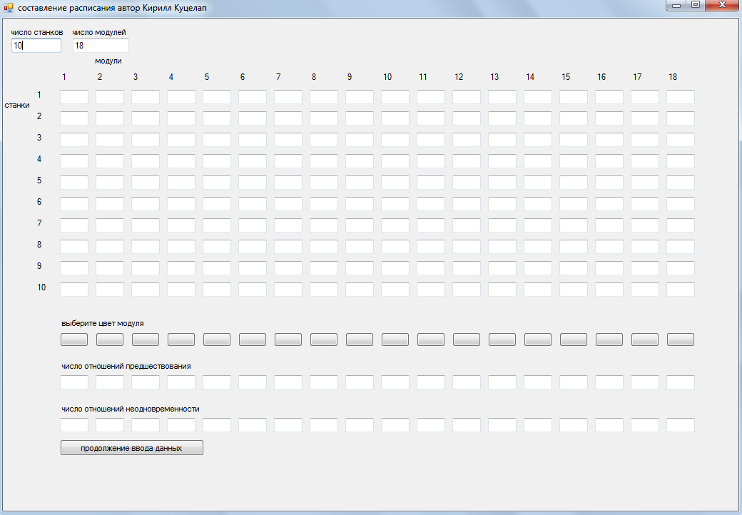

Сначала следует ввести в программу продолжительность каждого модуля. Она определяется как произведение штучно-калькуляционного времени на объем выпуска. В программе есть возможность для каждого модуля указать разную продолжительность на разном оборудовании. Поэтому в те ячейки, которые соответствуют станкам, на которых может выполняться операция, следует указать продолжительность изготовления модуля. Во все остальные ячейки пока оставьте пустыми.

В строке цвет модуля можно назначить для каждого модуля цвет, которым он будет отражен при построении диаграммы Ганта. Эта строка влияет только на внешний вид диаграммы Ганта, можно игнорировать ее.

В строке «число отношений предшествования» указывается, какое количество операций предшествует данной операции. В этом поле может стоять либо число 0, либо число 1. Число 0 ставится у тех операций, которые являются первыми операциями в технологическом маршруте изготовления детали (операции с номером 005). Для всех остальных операций указывается, что есть одна предшествующая им операция.

Следующая строка «число отношений неодновременности» определяет ещё один тип временных связей между модулями, когда последовательность их выполнения произвольна, но они не могут выполняться одновременно. Такой тип связи здесь не встречается, поэтому в каждой ячейке этой строки следует поставить число 0.

Пример заполненных полей можно увидеть на следующем рисунке:

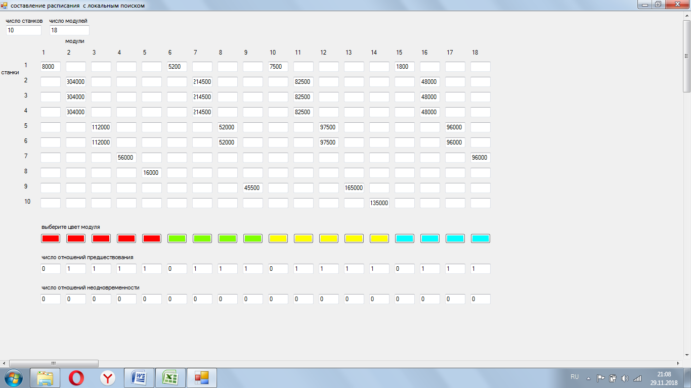

Далее нажмите кнопку «Продолжение ввода данных».

В результате перед вами появится строка «предшествующие модули», где вы должны для каждой операции указать предшествующую ей операцию. Обратите внимание, что под теми операциями, для которых число отношений предшествований равняется 0, не появилось ячейки для указания предшествующей операции. В каждое поле ввести число, на единицу меньшее номера столбца.

В поля «введите число итераций» и «введите время расчета» укажите число 100. Переключатели справа оставьте на позициях «применить приближенный алгоритм» и «применить ограничение по числу итераций».

В поле «введите начальное значение рекорда» введите достаточно большое число, значительно большее, чем возможная длина расписания. Для рассматриваемого примера можно ввести число 1000000. Если есть поля «введите глубину локального поиска» и «введите годовой фонд времени», то в первое поле введите 0, а во второе фонд времени в минутах:

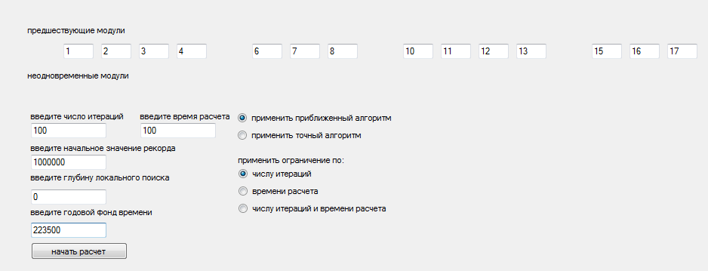

В зависимости от версии программы прежде, чем приступать собственно к расчету, может потребоваться заполнить все пустые ячейки в интерфейсе программы. При указании продолжительности операций много ячеек было оставлено пустыми. Для их заполнения рекомендуется в каждую такую строку вписать число, большее чем «начальное значение рекорда». То есть если начальное значение рекорда равно 1000000, то в эти поля можно вписать число 1000001.

После заполнения всех полей нажмите на кнопку «нажать расчет». В результате программа построит производственное расписание и представит его пользователю в двух вариантах – табличном и графическом. Табличная форма представляет собой таблицу с 4 столбцами. В первом указан номер модуля (операции). Во втором столбце указан номер станка, на который назначена данная операция. В третьем и четвертом столбце указано время начала выполнения операции и время его окончания:

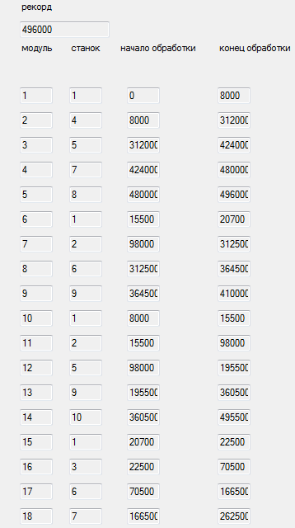

В поле рекорд указана общая длина расписания, равная времени окончания исполнения последней операции.

В графической форме та же информация отражается в виде диаграммы Ганта. Каждый модуль показывается прямоугольником (блоком). Длина блока пропорциональна продолжительности операции, и располагается он в строке, соответствующей станку, на который назначена операция:

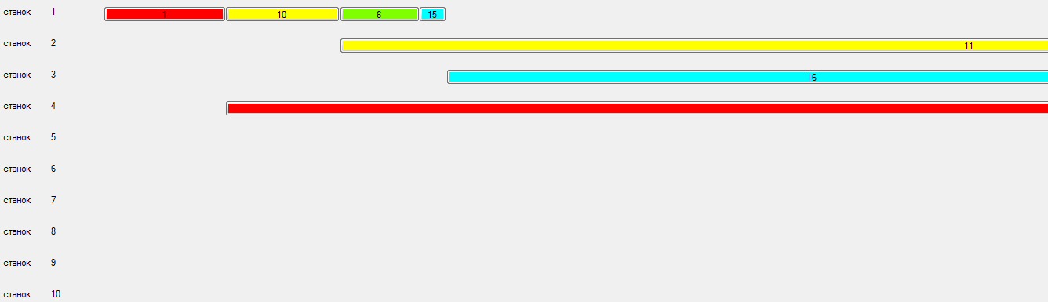

Так как основная цель применения программы – найти распределение операций между станками, то главный интерес представляет второй столбец таблицы. Из него можно узнать технологические маршруты на производственном участке. Так, для приведенного примера найдены следующие маршруты:

|  |  |  |
| --- | --- | --- |
| Деталь | Последовательность операций | Последовательность станков |
| 1 | 1-2-3-4-5 | 1-4-5-7-8 |
| 4 | 6-7-8-9 | 1-2-6-9 |
| 6 | 10-11-12-13-14 | 1-2-5-9-10 |
| 8 | 15-16-17-18 | 1-3-6-7 |

По сути, последовательность станков в данном случае – это просто выписанный подряд второй столбец из результатов расчета программы. Найденные маршруты далее используются в программе «Ants for QAP» для поиска оптимальной расстановки оборудования.

**Приложение 4**

Данная программа основана на «муравьиных» алгоритмах и предназначена для определения оптимальной расстановки станков на производственном участке. Для запуска программы дважды щелкните по ее ярлыку на рабочем столе:



После запуска программы появляется окно, в которое необходимо ввести исходные данные для расчета:

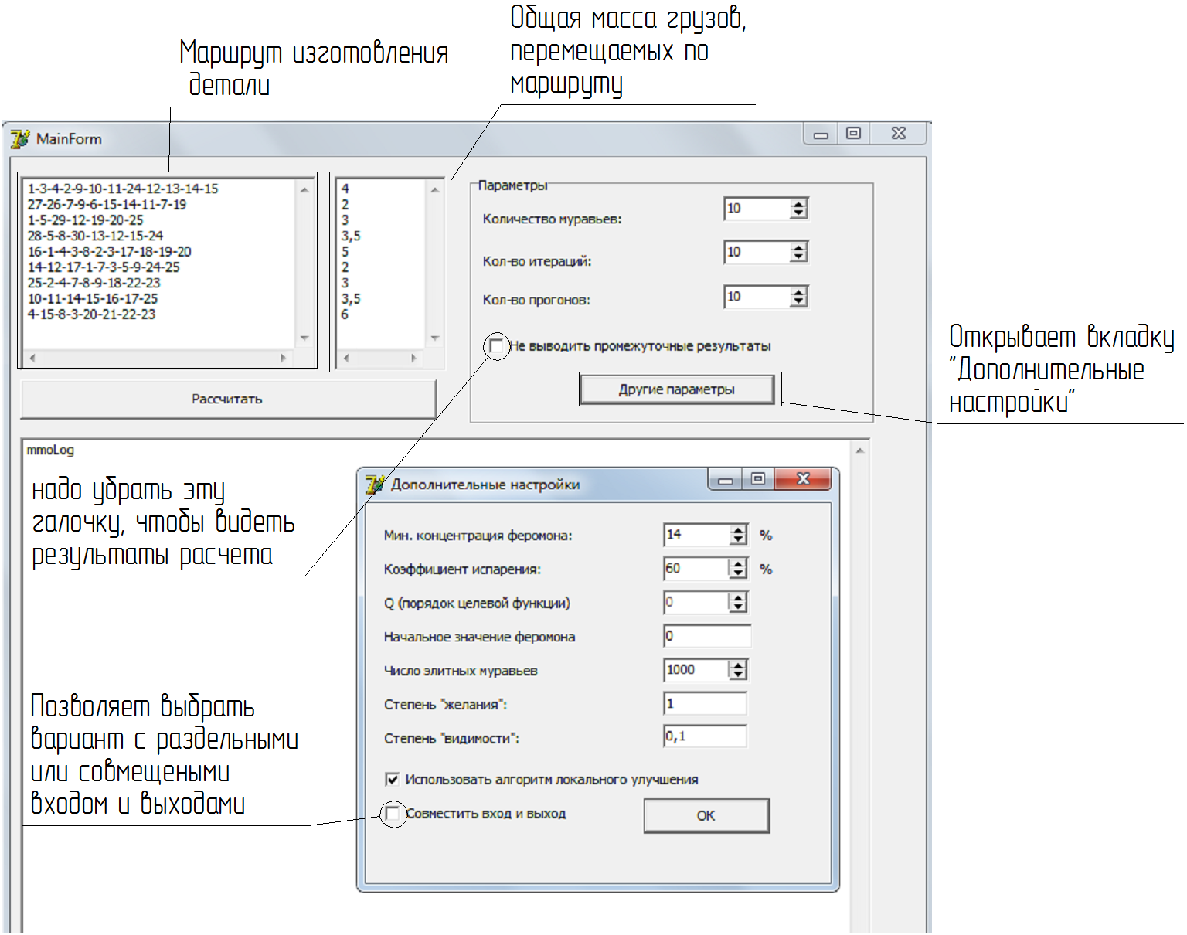

Каждый станок на производственном участке должен иметь собственный уникальный инвентарный номер. При этом важно, чтобы для нумерации станков использовались последовательно все натуральные числа, то есть если, например, есть станок с номером 12, то также должны быть использованы и все номера от 1 до 11. Если какой-либо номер использован не буде, программа выдаст ошибку.

В верхнем левом углу записываются технологические маршруты изготовления деталей. Каждая строка соответствует одному маршруту. Первое число в строке означает номер первого станка в маршруте, второе число – номер второго станка в маршруте и т.д. Таким образом, количество чисел в строке равно количеству операций в технологическом процессе.

Справа находится поле, в котором указывают общую массу заготовок, перемещаемых по соответствующему технологическому процессу. Массу следует указывать в тоннах.

Правее находятся поля «количество муравьев», «количество итераций» и «количество прогонов». Рекомендуется в каждое поле поставить число 10. Чем больше значение этих параметров, тем больше времени программе нужно для расчета, но тем точнее получается итоговый результат расчета.

Под этими полями есть флажок (галочка) «Не выводить промежуточные результаты». Следует убрать галочку из этого флажка, иначе программа не выведет после расчета найденную оптимальную расстановку.

Ещё ниже располагается кнопка «Другие параметры». При ее нажатии открывается еще одно окно с названием «Дополнительные настройки». В этом окне есть флажок «Совместить вход и выход». Если в нем стоит галочка, то программа будет считать, что выход совмещен со входом, в противном случае они будут разделены. Остальные поля в дополнительных настройках регулируют параметры вычислительного алгоритма, менять их не рекомендуется.

После ввода исходных данных необходимо нажать кнопку «Рассчитать». В результате с нижнем поле будут выведены результаты расчетов. В самом низу в столбик будут выписаны те значения оптимальной функции, которые были получены на каждом прогоне. Количество этих чисел равно количеству прогонов. Среди всех этих чисел нужно найти наименьшее число:

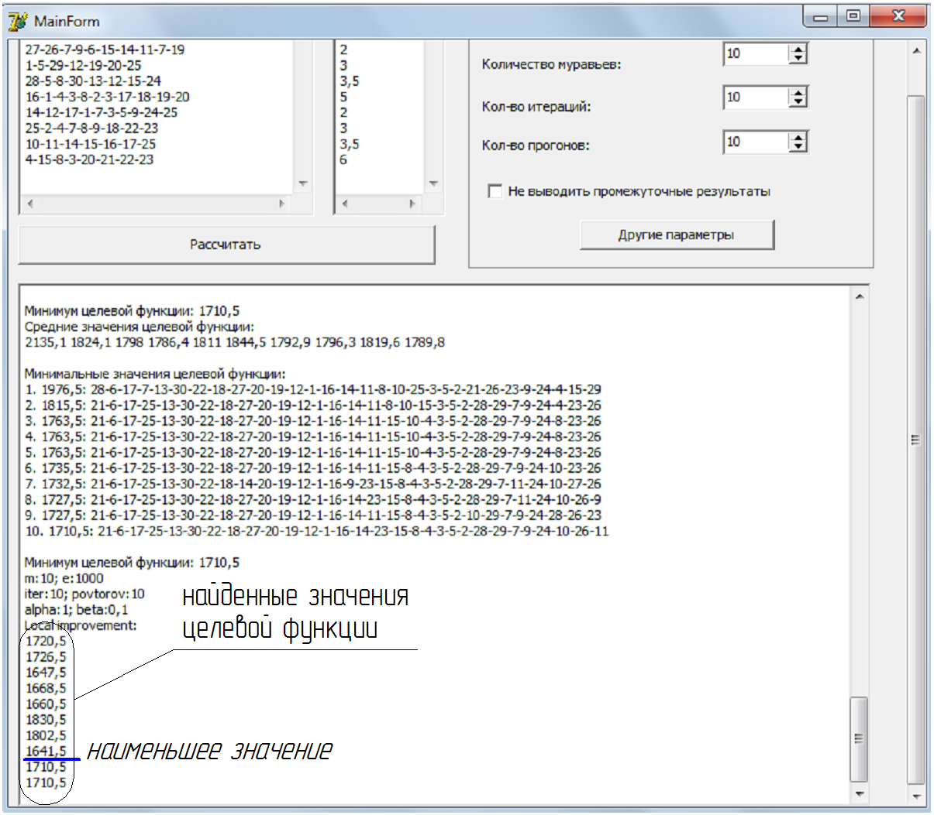

Это число является значением целевой функции (то есть мощностью грузопотока). Далее необходимо выше найти строчку, в которой указана расстановка оборудования, дающая такое значение целевой функции. Такая строчка всегда будет последней строкой в одном из прогонов:

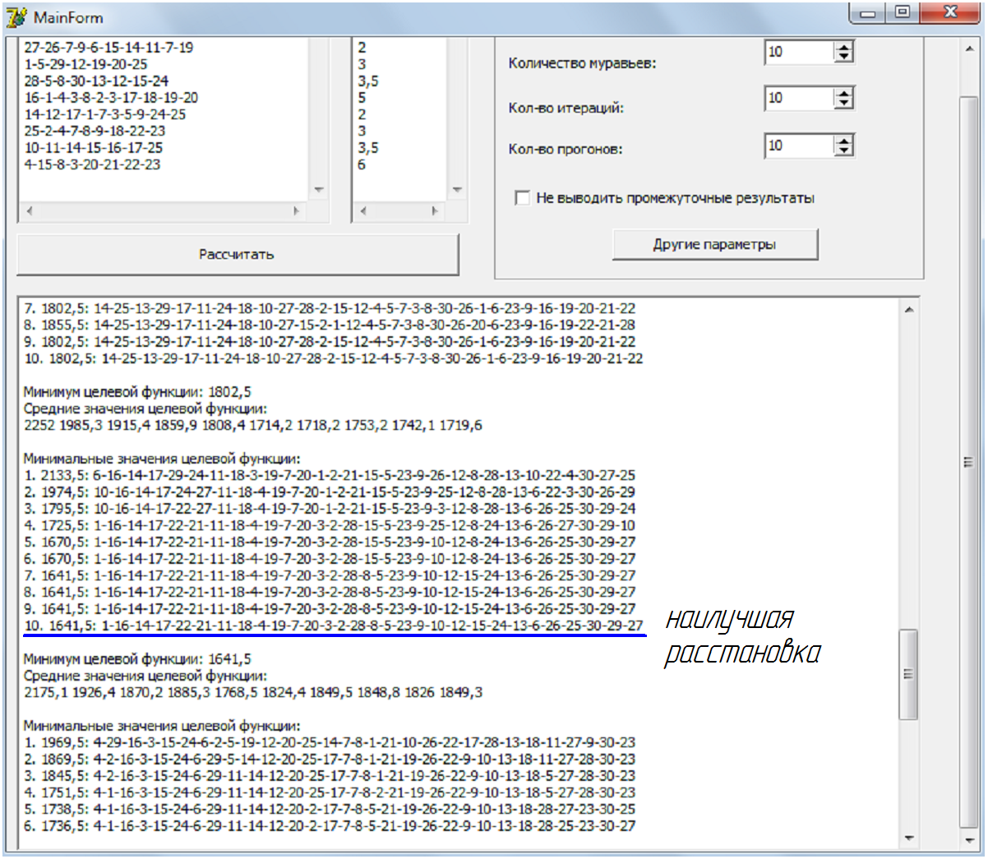

Таким образом удается найти оптимальную расстановку оборудования. Расстановка оборудования представляет из себя последовательный список станков, упорядоченный по позициям, на которых они должны быть установлены. Так, расстановка 2-5-3-4-1 означает, что на первой позиции стоит станок №2, на второй позиции станок №5, на третьей позиции станок №3, на четвертой станок №4 и на пятой позиции станок №1. Расположение позиций на производственном участке (для случая раздельного входа и выхода) представлено на следующем рисунке:

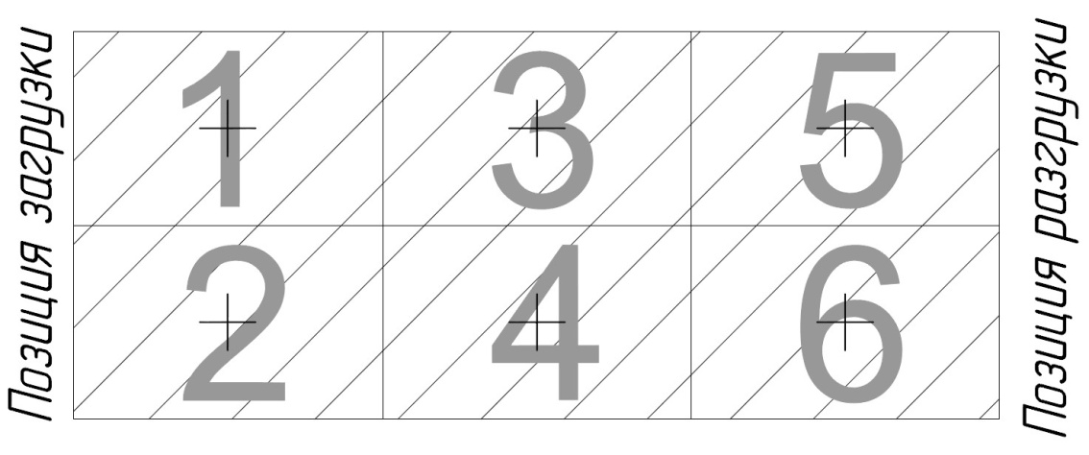

**Приложение 5**

Рассматриваются технологические процессы изготовления деталей №1,4,6,8 на участке ГПС.

Расчет необходимого количества основного оборудования

,

где: *t ш-кi*–штучно-калькуляционное время обработки *i*-го наименования заготовки, мин;

*п* – номенклатура изготавливаемых деталей на данном типе станка;

*Ni* – объем выпуска *i*-ой детали, шт/год;

*Фэ* – эффективный годовой фонд времени работы оборудования при двухсменной работе (3725 ч).

|  |  |  |  |  |
| --- | --- | --- | --- | --- |
| Модель станка | $$\sum_{1}^{n}{t_{шт.к.i}∙N_{i}}$$ | Cp | Спр | Присвоенные инвентарные номера |
| 16А20Ф3С47 | 0.1x80000+0.08x65000+0.1x75000+0.03x60000=15300 | 0.068 | 1 | 1 |
| DP GT2100M | 3.8x80000+3.3x65000+1.1x75000+0.8x60000=649000 | 2.9 | 3 | 2,3,4 |
| DP GT2100 | 1.4x80000+0.8x65000+1.3x75000+1.6x60000=357500 | 1.6 | 2 | 5,6 |
| HAAS VF2 | 0.7x80000+1.6x60000=152500 | 0.68 | 1 | 7 |
| JDY-30A | 0.2x80000=16000 | 0.07 | 1 | 8 |
| 2Р135Ф2 | 0.7x65000+2.2x75000=210500 | 0.94 | 1 | 9 |
| BU16 | 1.8x75000=135000 | 0.60 | 1 | 10 |

Далее каждой операции, выполняемой на производственном участке, присвоим свой уникальный инвентарный номер, что необходимо для выполнения расчетов с помощью специальной программы:

|  |  |  |
| --- | --- | --- |
| инвентарный номер | номер операции в техпроцессе | номер детали |
| 1 | 005 | 1 |
| 2 | 010 |
| 3 | 015 |
| 4 | 020 |
| 5 | 025 |
| 6 | 005 | 4 |
| 7 | 010 |
| 8 | 015 |
| 9 | 020 |
| 10 | 005 | 6 |
| 11 | 010 |
| 12 | 015 |
| 13 | 020 |
| 14 | 025 |
| 15 | 005 | 8 |
| 16 | 010 |
| 17 | 015 |
| 18 | 020 |

После определения необходимого количества оборудования распределим операции между станками, используя для этого специальную программу. Введенные для расчета данные представлены на следующих рисунках:





По результатам расчета найдено распределение операций (модулей, первый столбец таблицы) между станками (второй столбец таблицы):



Также была построена диаграмма Ганта, графически отображающая процесс выполнения операций:



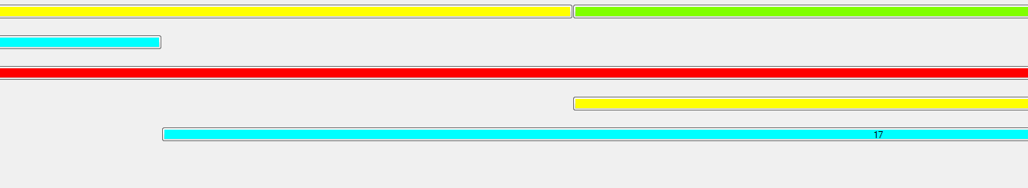

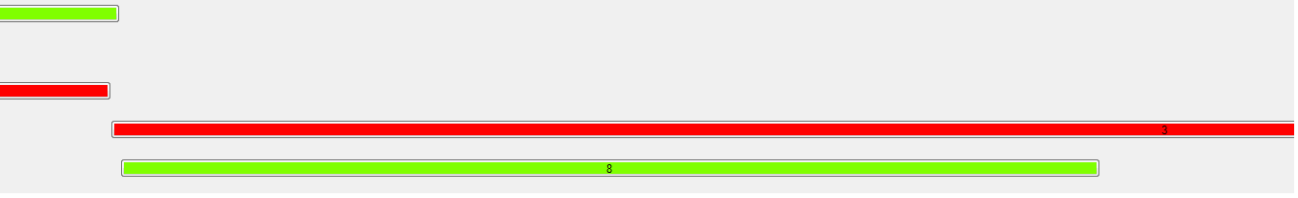

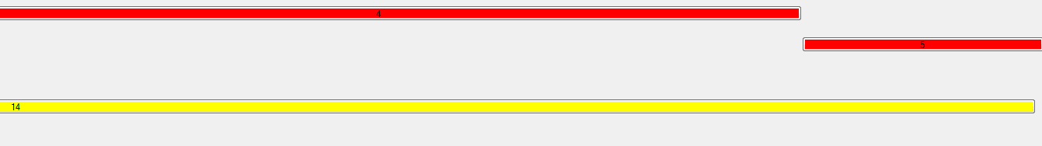

После нахождения распределения операций между станками возможно определить точные маршруты изготовления деталей:

|  |  |  |
| --- | --- | --- |
| Деталь | Последовательность операций | Последовательность станков |
| 1 | 1-2-3-4-5 | 1-4-5-7-8 |
| 4 | 6-7-8-9 | 1-2-6-9 |
| 6 | 10-11-12-13-14 | 1-2-5-9-10 |
| 8 | 15-16-17-18 | 1-3-6-7 |

Далее найдем оптимальную расстановку оборудования. Воспользуемся для этого программой, использующей метод «муравьиных колоний». Однако предварительно найдем для каждой детали суммарную массу заготовок, которые необходимо перемещать в ходе производственного процесса:

|  |  |  |  |
| --- | --- | --- | --- |
| Деталь | масса детали, кг | Программа выпуска | Суммарная масса |
| 1 | 0,07 | 80000 | 5600 |
| 4 | 0,16 | 65000 | 10400 |
| 6 | 0,076 | 75000 | 5700 |
| 8 | 0,04 | 60000 | 2400 |

Введем исходные данные в расчетную программу, при этом считаем вход и выход совмещенными:

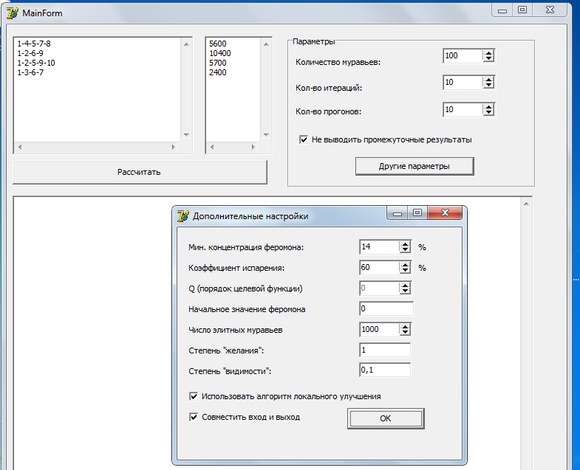

В результате расчета программа выполняет 10 прогонов, выводя в конце их результаты. Выберем наилучший из них (обведен красным цветом)

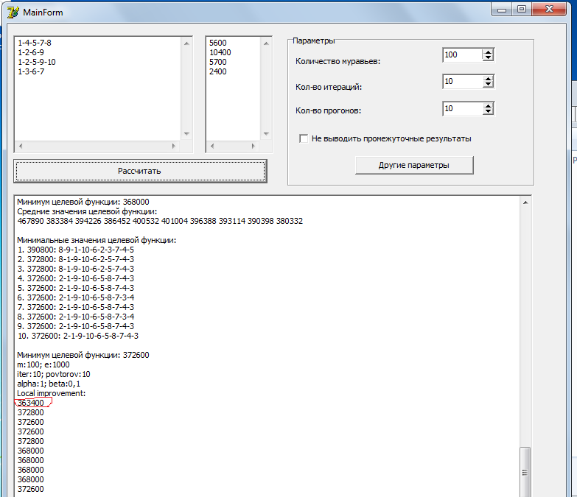

Далее находим в соответствующем прогоне расстановку, соответствующую этой мощности грузопотока:

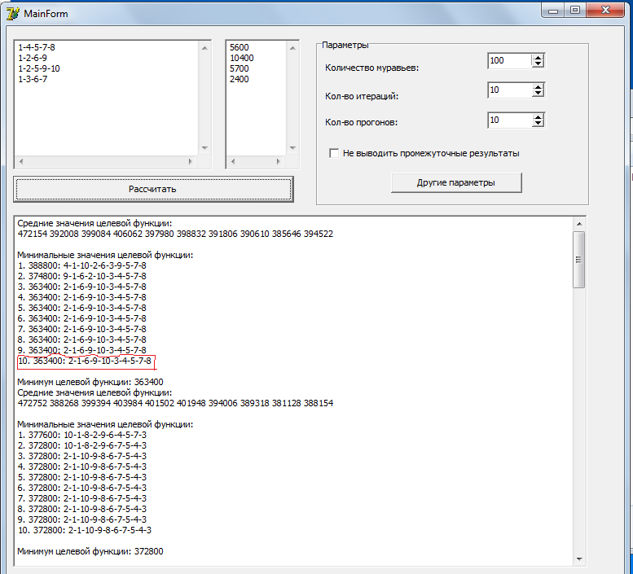

Таким образом, оптимальной является расстановка 2-1-6-9-10-3-4-5-7-8. Ниже представлена схема этой расстановки:

